八年级物理下册期末试题及答案
2018-2019学年江西省南昌市八年级（下）
一、填空题（每空1分，共22分）
1．波兰天文学家 创立了“日心说”， 发现了万有引力定律（均填人名）。
2．装满液体的轻质密闭圆台形容器如图所示放置在水平地面上。若将该容器倒置放置，则液体对容器底的压强将 ，液体对容器底部的压力将 （均选填“变大”“不变”或“变小”），在容器侧壁不同高度的各扎一个小孔，液体 从较高的孔流出，液体 从较低的孔流出（后两空选填：“会”或“不会”）
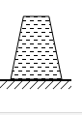
3．游客在高原有时会有头晕、恶心、呕吐等症状，这是因为大气压随高度增加而 （选填“增大”或“减小”）；当吸气肌收缩时，胸廓扩大，肺随之扩张，肺容积增大，肺内压暂时下降并低于大气压，空气就顺此压差而进入肺，造成吸气。与在平原相比，相同条件下在高原吸入的空气 （选填：“较多“较少”一样多”）
4．如图所示，在水平桌面上粗细相同甲、乙两把水壶，其中甲壶壶身略高，乙壶壶嘴略高，其中能装更多的水的水壶是 （选填“甲”“乙”或“甲乙一样多”），其中原因可以用 原理解释。
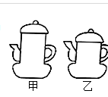
5．水母身体内有一种特别的腺，腺能产生一氧化碳改变自身体积，从而能在水中上浮与下沉，如图所示，水母悬浮时，若体积变大时则会 ；水母在下沉过程中受到水的压强 。

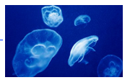
6．如图所示，将A、B两纸片的上端提起，让纸片自由下垂，当向纸片中间用力竖直向下吹气时，A纸片 ，B纸片 （均选填“向左运动“向右运动”静止”）

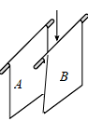
7．“粘”字常用来表述一些物理现象，例如：吸盘式挂衣钩能够“粘”在墙上是由于 的作用；胶水可以把纸张粘在一起，这是因为 。
8．如图所示，装有水的塑料矿泉水瓶内漂浮着一个开口向下的小玻璃瓶，拧紧瓶盖并用力挤压矿泉水瓶子，可以看到矿泉水瓶内的小玻璃瓶下沉；松手，会看到小玻璃瓶又浮起来了。用力挤压矿泉水瓶时，小玻璃内的水将 （选填“变多”“变少”或“不变”），该小玻璃瓶的浮沉原理和 相同。

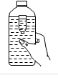
9．一个大物块甲，先后两次分别在体积相等的小物块乙利小物块丙的作用下，其上表面恰好与水面相平，其中甲、乙之间用轻质细绳连接，如图（a）、（b）所示。乙物块与丙物块的密度大小关系：ρ_{乙} ρ_{丙}两种情况下，甲物块所受浮力F_{a} F_{b}（均选填“＞”“＜”“＝”）。

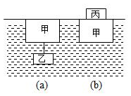
10．质量相同的两个实心物体甲和乙，体积之比V_{甲}：V_{乙}＝5：4，将它们放入水中，静止时所受的浮力之比F_{甲}：F_{乙}＝9：8．则漂浮的是物体 ，甲物体的密度ρ_{甲}＝ kg/m³。
二、选择题（第11-17题，毎题只有一个最佳选项，每题3分，第18、19题可能有多个正确答案，每题4分，少选得1分，不选、错选不得分，共29分）
11．如图所示，用弹簧测力计将玻璃板从水中缓慢提起，关于测力计示数的说法正确的是（ ）

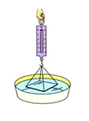
10．质量相同的两个实心物体甲和乙，体积之比V_{甲}：V_{乙}＝5：4，将它们放入水中，静止时所受的浮力之比F_{甲}：F_{乙}＝9：8．则漂浮的是物体 ，甲物体的密度ρ_{甲}＝ kg/m³。
二、选择题（第11-17题，毎题只有一个最佳选项，每题3分，第18、19题可能有多个正确答案，每题4分，少选得1分，不选、错选不得分，共29分）
11．如图所示，用弹簧测力计将玻璃板从水中缓慢提起，关于测力计示数的说法正确的是（ ）

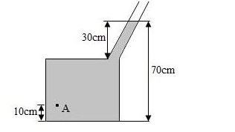
14．下列说法正确的是（ ）
A．将一杯水泼到一堆沙子上时，水迅速渗漏了，说明分子间有间隙
B．一瓶水很难被压缩，是由于分子间有斥力
C．做饭时炊烟袅袅，是由于分子在做无规则运动
D．变瘪的乒乓球放在热水中鼓起来，是由于分子受热变大
15．如图所示，甲、乙两支完全相同的试管。分别装有等质量的不同液体。甲试管竖直放置，乙试管倾斜放置，两试管液面相平，此时甲、乙试管中的液体对试管底的压强分别为p_{甲}、p_{乙}，将乙试管调整为竖直放置，乙试管中的液体对试管底的压强为p_{乙}′，则以下压强关系正确的是（ ）

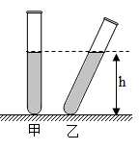
16．医院在体检抽血时，普遍使用真空采血管，如图所示。使用时，导管一端的针头插入检查者的静脉，另一端的针头插入真空试管，血液便会自动流入试管。血液能够流进真空管的原因是（ ）

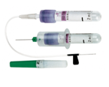
A．由血压压入真空管 B．靠自身重力流入真空管
C．被真空管吸入真空管 D．空气把血液压入真空管
17．当火车驶过时，人站在安全线以内，即使与火车保持一定的距离，也非常危险。以下四个选项中与此现象所蕴含的规律不符合的是（ ）
A．用吸管把饮料吸进嘴里
B．护航编队各船只多采用前后行驶而非并排行驶
C．雨天，大风会把雨伞掀翻
D．风沿着窗外的墙面吹过，窗口悬挂的窗帘会飘向窗外
18．一物块轻轻放入盛满煤油的大烧杯中，静止后有160g煤油溢出。将其轻轻放入盛满水的大烧杯中，静止后有180g水溢出。则物块在水中静止时的状态及物块的密度分别是（ρ_{煤油}＝0.8×10³kg/m³，ρ_{水}＝1.0×10³kg/m³）（ ）
A．下沉，1.1g/cm³ B．漂浮，0.85g/cm³
C．悬浮，1.0g/cm³ D．漂浮，0.9g/cm³
19．如图所示设备利用了连通器原理的是（ ）

A．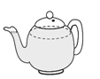茶壶
B．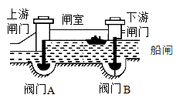船闸
C．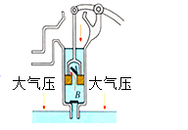活塞式抽水机
D．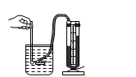微小压强计
三、简答与计算（第20题5分，第21、22题每题8分，共21分）
20．假期，阳阳和爸爸去海滨浴场游泳当阳阳由水浅处往水的深处走时，感到脚下越来越轻，水越过胸口后，胸口越来越闷，他忙问爸爸有没有这种感觉，爸爸说也有。请你从物理学解释其中的原因。
21．如图所示是中国人民海军“万吨大驱”101号导弹驱逐舰南吕舰，该舰已经完成建造和大部分海试工作，加入人民海军序列。据了解，其部分参数如下表所示。（海水的密度约为1.0g/cm³，g＝10N/kg）
舰长 | 180m
舰宽 | 23m
空载排水量 | 10000t
标准排水量 | 11000t
满载排水量 | 12500t
（1）求空载时南吕舰受到的浮力。
（2）求南吕舰满载时的总重量。
（3）南吕舰在海里满载航行时，舰底某处受到的液体压强9×10⁵Pa，求该处到水面的距离。

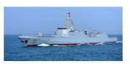
22．用手将一个质量为600g、边长为10cm的正方形物块浸没于足够量的水中，使物块上表面距离水而20cm。求：（g取10N/kg）
（1）正方体物块上下表面受到水的压力差。
（2）放于后，正方体物块静止时受到的浮力。
四、实验与探究（第23题8分，第24题7分，第25题6分，第26题7分，共28分）
23．学习了液体压强后，老师提了一个问题：有两只杯子，分别盛有水和盐水，但没有标签，你能否用压强计将它们区别开？

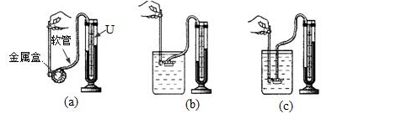
（1）当压强计的金属盒在空气中时，U形管两边的液面应当 ，而小明同学却观察到如图（a）所示的情景，小明接下米的合理操作应该是 。
（2）使用前检査装置是否漏气，方法是川于轻轻按压几下橡皮膜，如果U形管中的液体能灵活升降，则说明装置 （选填“漏气”或“不漏气”）：如果使用前出现如图（a）所示的情景，说明该压强计 （选填“澌气”或“不漏气”）
（3）测量使用时，压强计中的U形管 （选填“是”或“不是”）连通器，压强计调节
正常后，小明将金属盒先后浸入到两杯液体中，如图（b）和（c）所示。他发现图（c）中U形管两边的液柱高度差较大，于是认为图（c）杯子中盛的是盐水。小明的结论是 （填“可靠
的”或“不可靠的”），因为 。
（4）要鉴別两种液体可以将压强计的橡皮膜放在两种液体中的深度相同，若U型管内液体高度差较 （选填“大”或“小”），则此液体一定是水。

24．如图甲所示，小明依据课本的实验方案测量本地的大气。
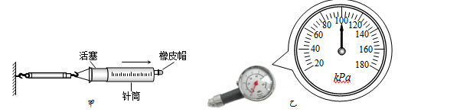
（1）实验时先把注射器的活塞推至注射器的底端，当筒内空气全部排尽时，筒内 （填“有”或“无”）大气压。
（2）然后用皮封住注射器的小孔，按图乙所示安装女器材，水平向石慢地拉动注射器筒，当弹簧测力计的示数增大到F＝30N时，注射器中的汗塞刚开始滑动，已知活塞的面积是S＝2.5×10^{﹣4}m²，则可求出大气压强是p＝ Pa。
（3）小明利用气压计测量实际的大气压，示数如图乙所示，其值为 Pa。
（4）对比两次实验结果，实验数据中存在差异的原因可能的是 。
（5）小明发现：如果在针筒内吸入一定质量的空气，然后用橡皮帽将气体封闭起来，在推活塞的过程中，越推越费力。由此小明猜想：其他条件一定时，封闭气体的体积起小，压强 。
（6）为了验证自己的猜想，小明用一个30mL的注射器吸入一定质量的空气后连接到气压计上，通过推拉活塞，测得数据记录如表：
V/ml | 8 | 12 | 16 | 20 | 24
p/kPa | 120 | 80 | 60 | 48 | 40
①根据表中的数据可得出封闭气体的烘p与体积V的数学关系式为：p＝ 。（体积单位m³，压强单位Pa）。
②当小明不推拉活塞时，注射器内的空气体积为 mL。
25．小明按照教材中“综合实践活动”的要求制作简易密度计。
（1）取一根祖细均匀的饮料吸管，在其下端塞入适星金属丝并用石蜡封口。塞入适量金属丝的目的是使吸管能竖直 在液体中，此密度计受到的浮力 它的重力（选填“＞”“＜”或“＝”）
（2）将吸管放到水中的情景如图（a）所示，测得液面上方的长度为H；放到另一液体中的情景如图（b）所示，液面上方的长度为h。用ρ_{液}、ρ_{水}分别表示液体和水的密度，用L表示吸管长度，则ρ_{液}与ρ_{水}、L、h及H的关系式是ρ_{液}＝ ，ρ_{液}＝ ρ_{水}（选填“＞”“＜”或“＝”）。
（3）小明取来食用油，用这个密度计测量食用油的密度时，出现了如图（c）所示的情形，此时密度计的重力 它所受到的浮力（选填“＞”“＜”或“＝”），在不更换食用油和密度计的情况下，怎样才能使密度计能正确测出食用油的密度： （写一种，合理即可）。
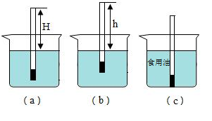
26．自然界中的物质是由什么组成的呢？人类曾做过许多猜想，经历漫长的探究过程。
（1）我们现在知道原子是由核外电子和原子核组成，原子核内部是由带正电的 和不带电的 组成的，这两种粒子统称 。
（2）真理的得出经历了前辈的艰辛探索，道尔顿最早提出原子的概念，并认为原子是“不可再分的实心球体”，汤姆生认为原子是“嵌着葡萄干的面包”，这两个观点是 （填“正确”或“错误”）的。
（3）如图甲是卢瑟福用α粒子轰击原子而产生散射的实验，卢瑟福进行α粒子散射实验后，在分析实验结果的基础上，推翻了汤姆生提出的 模型，他提出了图乙所示的原子 模型。建立物理模型是物理研究中的一种重要方法，初二阶段，我们学习过的物理模型有 （举一例）。

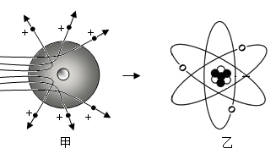

参考答案
